**Aktivitetsbingo**  
  
  
  
  
  
  
  
  
[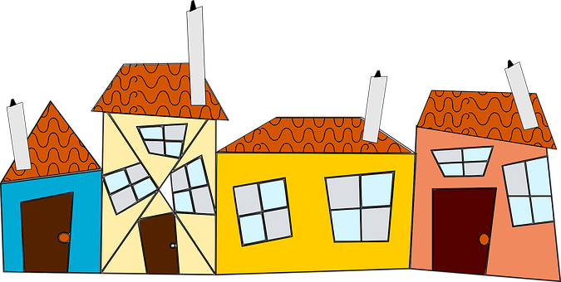](https://pixabay.com/no/vectors/naboer-nabolaget-veien-lane-156089/)

Bli med på bingo!

I dette bingo spillet kan du få tips til aktiviteter du kan gjøre hjemme sammen med barna.

Sett er kryss for hver ting dere gjør.

Den første som har gjort alle bildene på en rad vinner, enten loddrett, vannrett, eller på diagonalt på brettet.

# **Sett et kryss etter hvert som du har gjort aktiviteten**

|  |  |  |  |  |
| --- | --- | --- | --- | --- |
| Gå med søpla  Grønn søppelkasse | Smøre din egen mat[Sandwich, Brød, Mat, Tomat, Fersk](https://pixabay.com/no/vectors/sandwich-br%C3%B8d-mat-tomat-fersk-311262/) | Ringe til noen i familien som du ikke kan besøke nå  Smartphone, Mobil, Mobiltelefon, Telefon | Si noe fint til de du bor sammen med  [Hjerter, Valentine, Kjærlighet](https://pixabay.com/no/vectors/hjerter-valentine-kj%C3%A6rlighet-37308/) | Gå en tur i skogen  [Trær, Skogen, Natur, Landskap, Miljø](https://pixabay.com/no/vectors/tr%C3%A6r-skogen-natur-landskap-milj%C3%B8-35828/) |
| Tegne en tegning  En tegning | Puslespill  [Puslespill, Farge, Spillet](https://pixabay.com/no/vectors/puslespill-farge-spillet-774055/) | Bake  Barn, Kake Å Lage, Licking, Skjeen, Moro, Unge, Baby | Klipp og lim fra en gammel avis eller ukeblad  [Kutt, Saks, Verktøyet](https://pixabay.com/no/vectors/kutt-saks-verkt%C3%B8yet-1295044/) | Bygge et tårn som er like høyt som deg selv  [Lego-Klosser, Leketøy, Bygge](https://pixabay.com/no/illustrations/lego-klosser-leket%C3%B8y-bygge-4338371/) |
| Se en film sammen  Tv, Fjernkontroll, Film, Skjermen, Se På Tv, Ser På Tv | Lese en bok sammen med en voksen  [Gutt, Lesing, Bok, Spesifikasjoner](https://pixabay.com/no/vectors/gutt-lesing-bok-spesifikasjoner-34619/) | Spille kortspill   [Hender, Negler, Neglepleie, Manikyr](https://pixabay.com/no/vectors/hender-negler-neglepleie-manikyr-4666665/) | Lete etter hestehov  En hestehov | Øve på å brette klærne dine  Skjorte, Kastet, Menn, Kjole, Rosa, Klær, Mote, Bomull |
| Høre på fuglekvitter  Bird, Sang, Hyip, Grenen, Blad, Tegning | Hjelpe til å lage middag  [Brød, Kulturelle, Kultur, Karri, Mat](https://pixabay.com/no/vectors/br%C3%B8d-kulturelle-kultur-karri-mat-1296280/) | Spise ute  Barn som sitter foran et bål | Tell kosebamsene dine  [Teddy, Bjørn, Vektor, Leketøy, Søt](https://pixabay.com/no/illustrations/teddy-bj%C3%B8rn-vektor-leket%C3%B8y-s%C3%B8t-2744323/) | Rydde på rommet  En blå legofigur |